GUÍA DE MUSICA
NOMBRE:____________________________CURSO: 5TO FECHA:__________
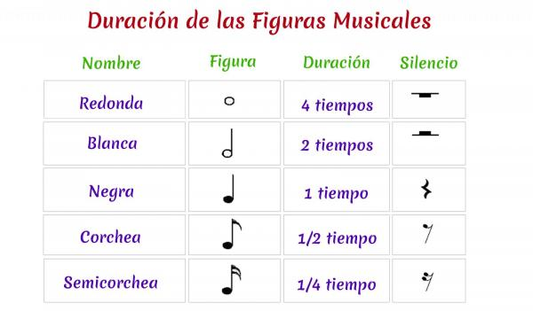ITEM I DIBUJA EN CADA CUADRO LAS FIGURAS MUSICALES Y SUS SILENCIOS DONDE CORRESPONDA.

BLANCA NEGRA REDONDA SEMICORCHEA CORCHEA

SILENCIO SILENCIO SILENCIO SILENCIO SILENCIO
DE DE DE DE DE
REDONDA BLANCA NEGRA CORCHEA SEMICORCHEA
ITEM II
RECORTA Y PEGA LAS FIGURAS MUSICALES DONDE CORRESPONDA, ADEMAS ESCRIBE EL RESULTADO DE LA SUMA DE LOS TIEMPOS.
1)

NEGRA + NEGRA = 2 TIEMPOS
2)

BLANCA + NEGRA =
3)

REDONDA + BLANCA =
4)

CORCHEA + CORCHEA = 1 TIEMPO
5)

CORCHEA + CORCHEA + NEGRA =

6)

NEGRA + BLANCA + CORCHEA + CORCHEA =
7)

BLANCA + _________ = REDONDA (4 TIEMPOS)
8)

CORCHEA + _________ + BLANCA = 3 TIEMPOS

9)

NEGRA + _________ + BLANCA = 7 TIEMPOS

FIGURAS MUSICALES PARA RECORTAR Y PEGAR.

